LAPORAN TUGAS AKHIR

PERANCANGAN WEB DAFTAR NAMA OBAT MENGGUNAKAN FRAMEWORK CI



Disusun Oleh

Shellina Chandra P 11220549

Diyah Novitasari 11220536

Maarifa Khoiriyah 11220543

Ahmad Khoiruridho 11220553

SEKOLAH TINGGI MANAJEMEN INFORMATIKA DAN ILMU KOMPUTER

EL RAHMA YOGYAKARTA

YOGYAKARTA

2024

1. Pendahuluan

Perkembangan teknologi informasi telah memberikan dampak yang signifikan dalam berbagai sektor, termasuk dalam industri kesehatan. Salah satu aplikasi yang penting adalah sistem informasi untuk mengelola informasi obat di apotek. Tujuan dari perancangan ini adalah untuk menciptakan sebuah platform web yang memudahkan apotek dalam manajemen stok obat serta memfasilitasi pasien dalam mencari informasi mengenai obat-obatan yang tersedia.

1. Landasan teori

Pengembangan sistem informasi untuk daftar nama obat di apotek menggunakan framework CodeIgniter (CI) didasarkan pada beberapa prinsip dan teori berikut:

1. Framework CodeIgniter (CI): Merupakan salah satu framework PHP yang ringan dan powerful untuk membangun aplikasi web. CI memberikan struktur yang terorganisir dengan fitur-fitur seperti routing, model-view-controller (MVC), dan database abstraction, yang membantu dalam pengembangan aplikasi yang skalabel dan mudah dipelihara.Framework CodeIgniter (CI): Merupakan salah satu framework PHP yang ringan dan powerful untuk membangun aplikasi web. CI memberikan struktur yang terorganisir dengan fitur-fitur seperti routing, model-view-controller (MVC), dan database abstraction, yang membantu dalam pengembangan aplikasi yang skalabel dan mudah dipelihara.
2. Manajemen Stok Obat: Pentingnya sistem informasi yang efektif dalam mengelola stok obat di apotek untuk memastikan ketersediaan obat-obatan yang diperlukan oleh pasien. Dengan sistem ini, apotek dapat melakukan pencatatan masuk dan keluar obat secara akurat, serta memantau kadaluarsa dan perubahan harga obat.

Dengan berlandaskan teori-teori di atas, perancangan sistem informasi untuk daftar nama obat di apotek menggunakan framework CI diharapkan dapat memberikan solusi yang efektif dan efisien dalam pengelolaan informasi obat, serta meningkatkan pelayanan yang diberikan kepada pasien.

1. Penjelasan halaman
2. Masukan username dan password, lalu login.

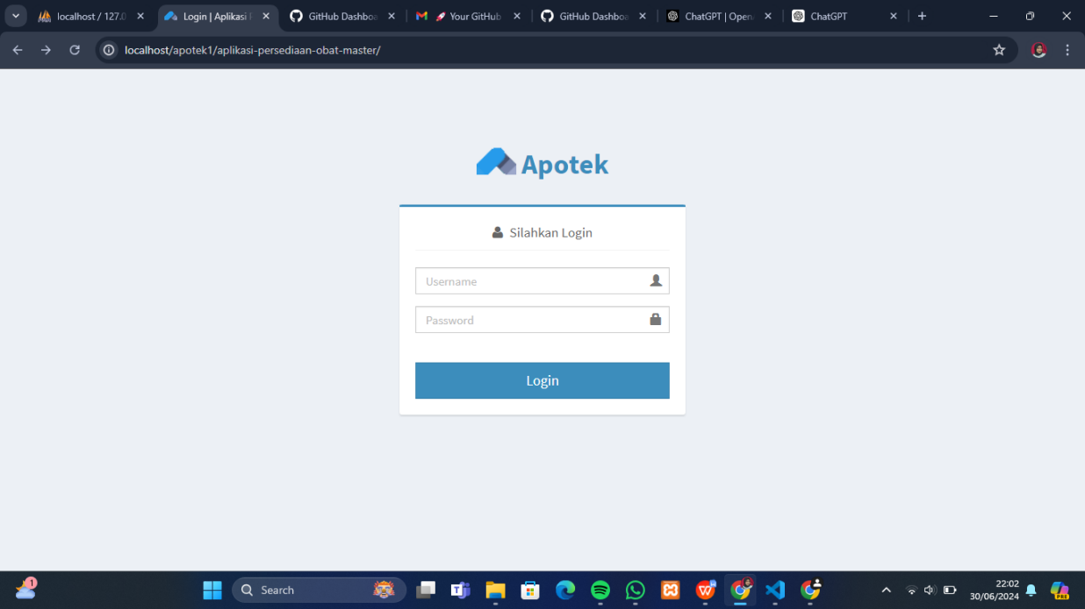

1. Tampilan halaman jika sudah login, halaman utama

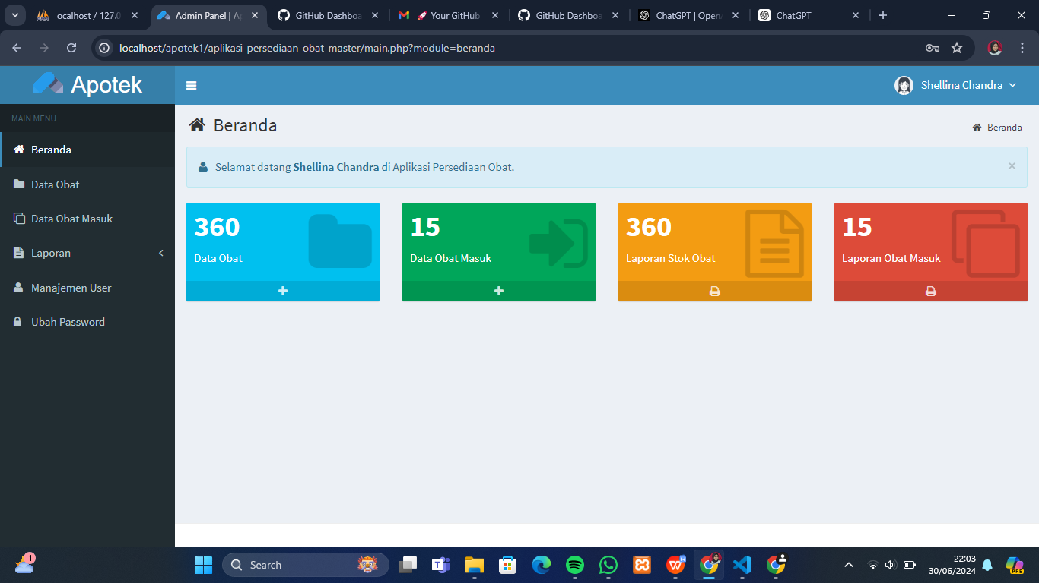

1. Tampilan profil user

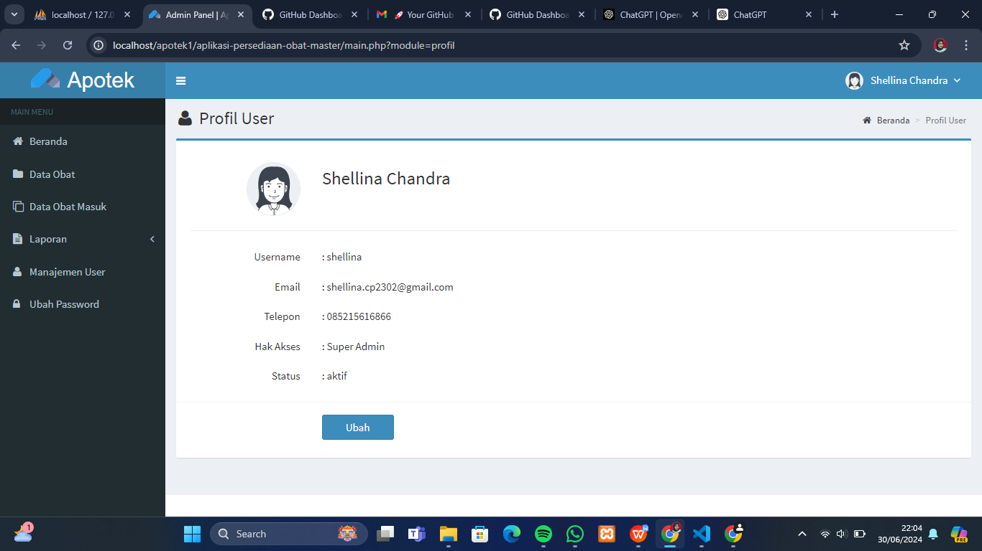

1. Tampilan data obat

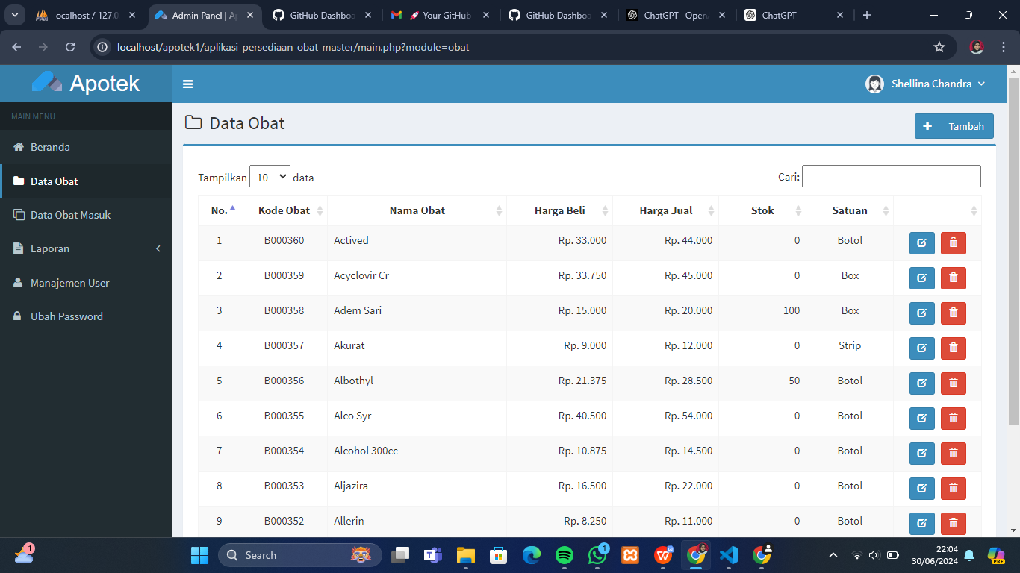

1. Tampilan data obat yang masuk

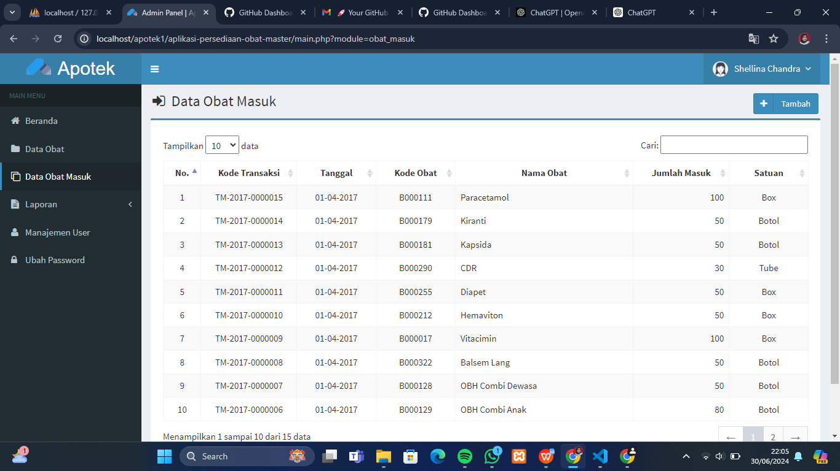

1. Tampilan laporan stok obat

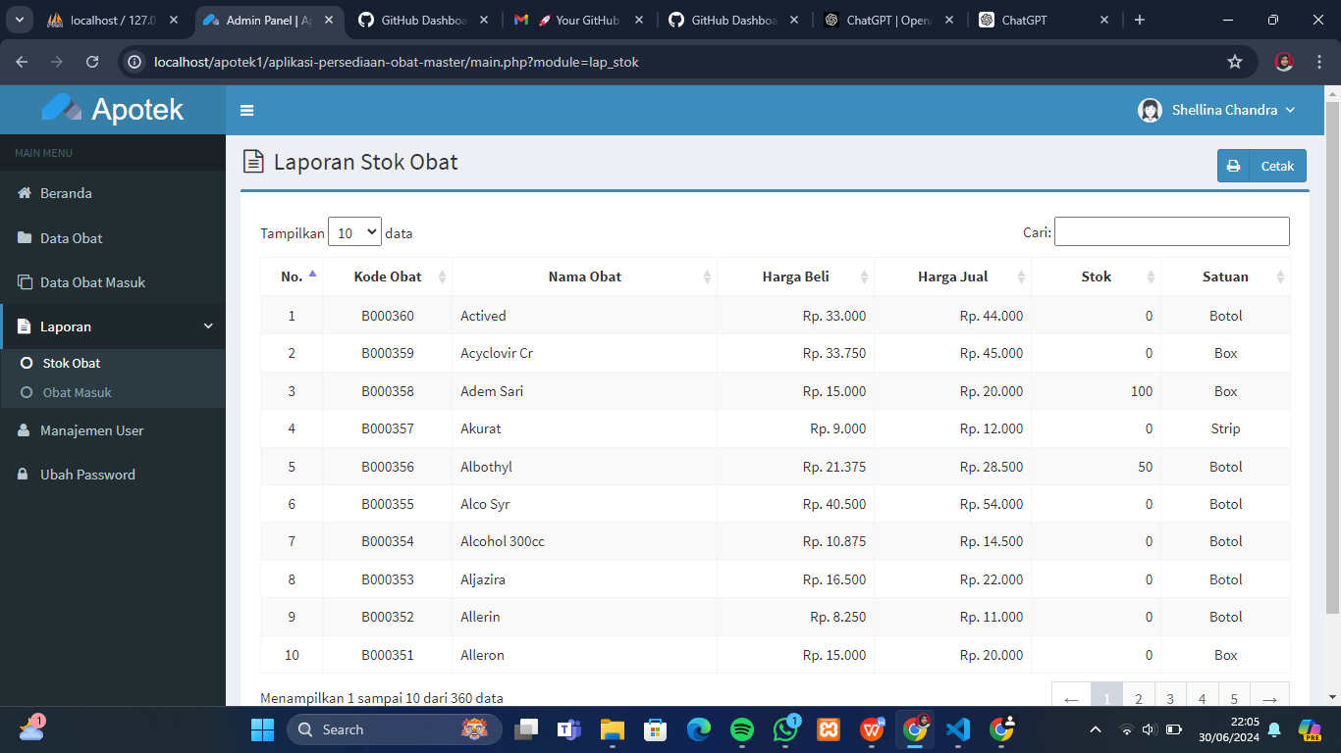

1. Tampilan jika ingin menambah laporan data obat masuk

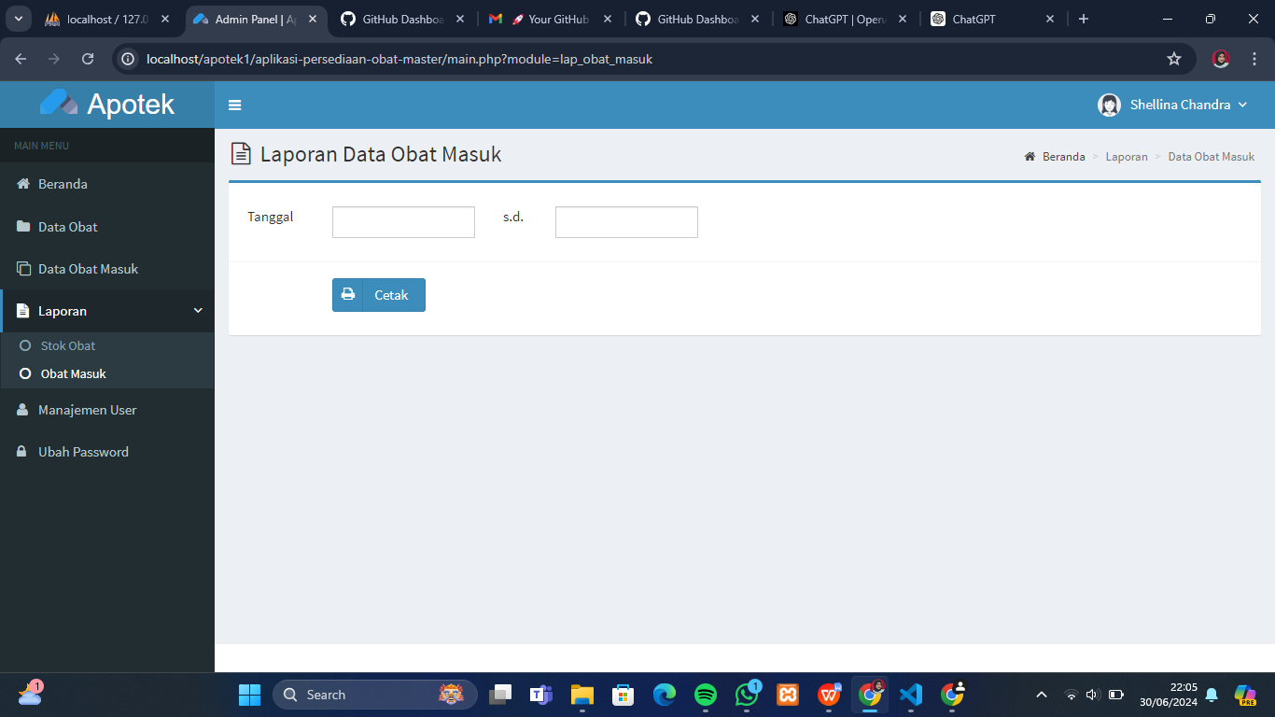

1. Tampilan manajemen user

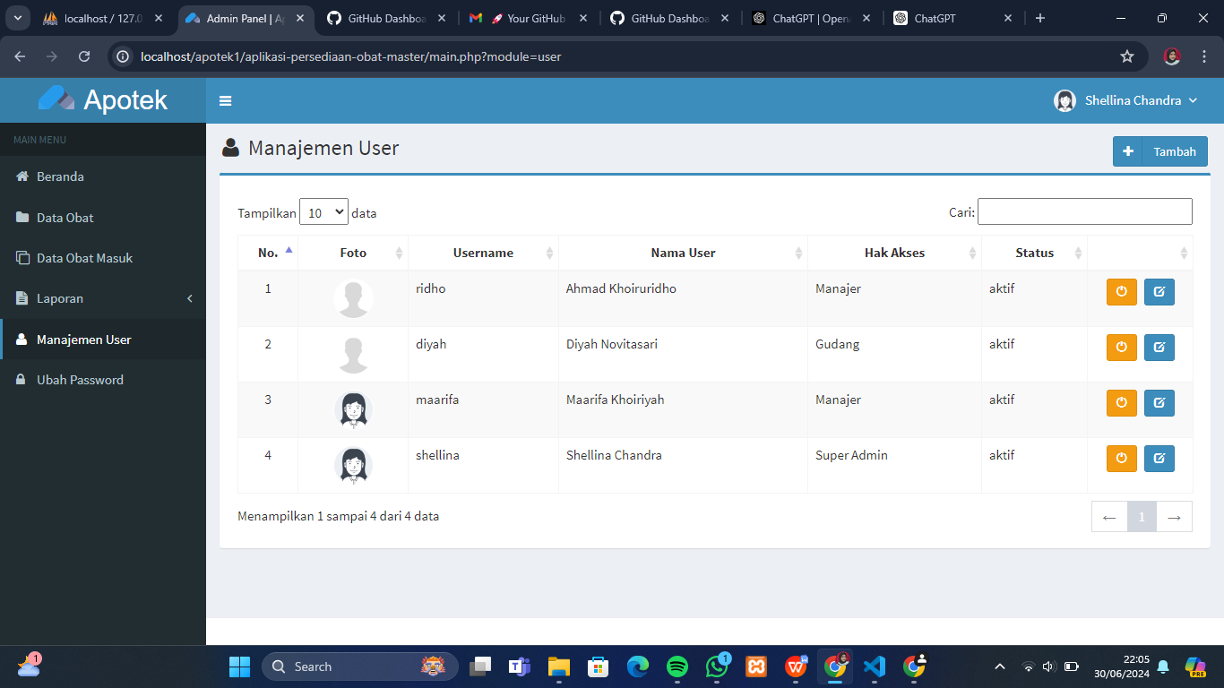

1. Tampilan jika ingin mengubah password

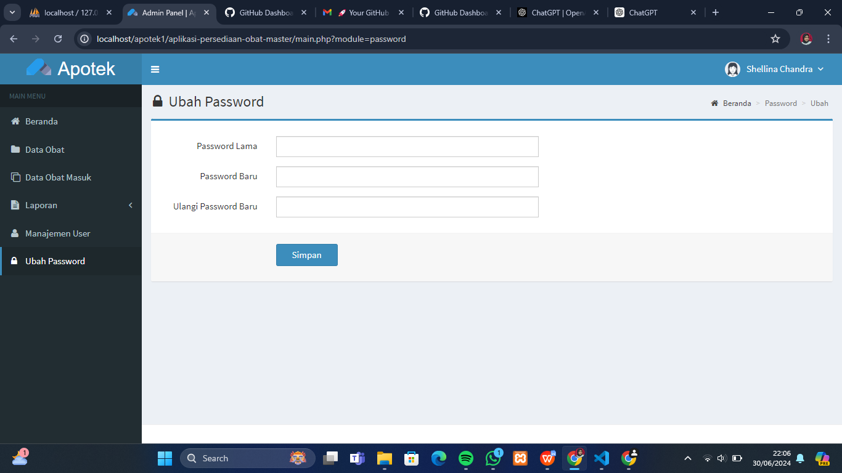

1. Tampilan jika ingin logout dari akun

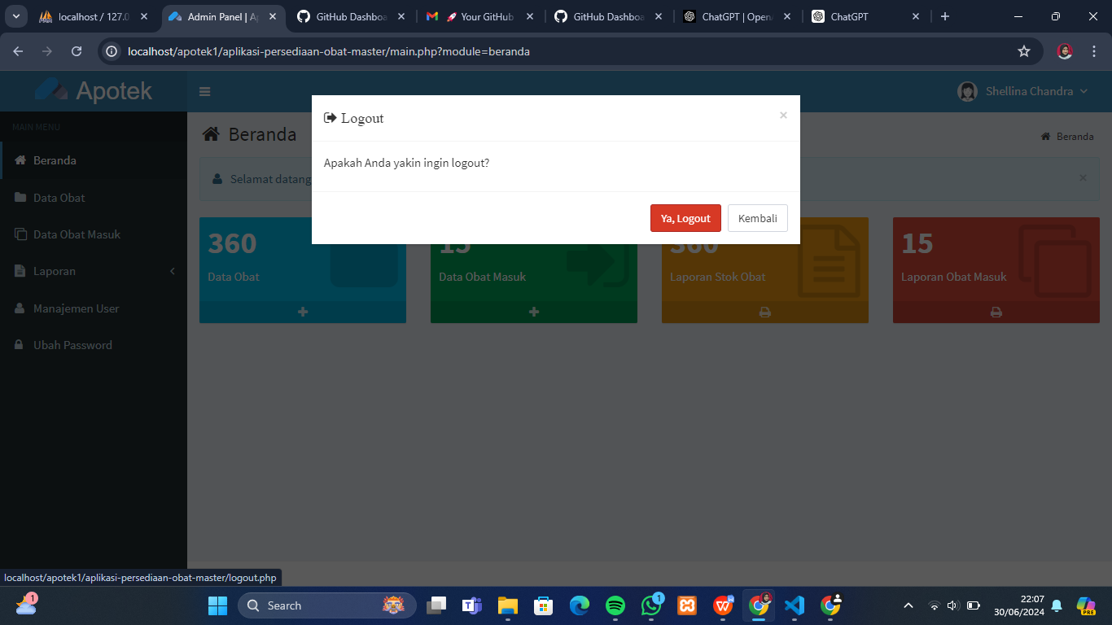

1. Tampilan jika sudah logout

